# 第一节 背景：

**需求：**

北京市道路的转向信息并非固定不变，常会随着政策调整而进行一些变更，这对于一些道路的导航工作造成了较大的困扰。

**解决思路：**

通常伴随转向信息的变更，交通部门也会将道路上的转向标线做相应的变更，因此，如果我们可以及时获取路面的标线信息，便可以对城市道路的规则进行及时的更新。例如：政府规定不允许左转的区域，会有工作人员会把道路左转的标线抹除掉。这样我们通过行车记录仪采集回来的视频，分析手机路面标线的信息，便可以一次性更新道路的转向信息，获取每个路口的规则。

**难点：**

采集了道路出现所有出现转线标线的位置与所有的道路路口，但无法进行道路的路口和转向标线的对应，因此无法准确获得每一个路口的转向信息。因此本次实验主要需要解决的问题有一下内容：

1. 将提取的行车记录点的，对应到每个路口。
2. 将记录点归类到相应路口方向，提取路口规则。
3. 可视化提取的路口规则。

# 第二节 解决思路：



**图1、完整解决思路过程图**

* **以时间为分界生成点簇**

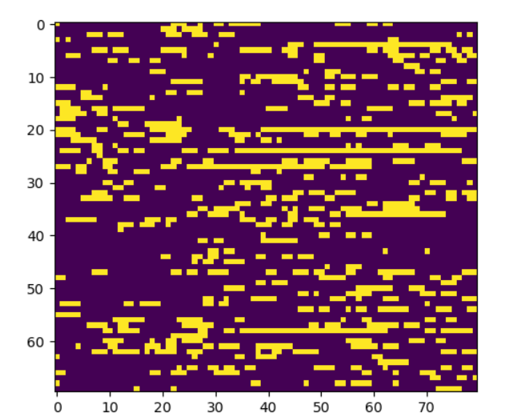

将所有连续的片段提取归为一类

* **根据点簇的起始时间确定方向，将点簇归到不同的路口。找到每一个点簇对应的道路交叉口应该是哪个，判断条件为：**  
  1. GPSTime 最后（也就是最大）的那个点，距离最近的那个道路交叉口  
  2. GPSTime 最大的那个点，距离道路交叉口的距离应该比Time最小值的点到其的距离小，这样才为驶入路口
* **根据每个点簇的heading方向来确定来车方向，根据type提取路口规则。**
* **根据规则生成图片，将生成的图片和坐标对应到网络地图中进行可视**



* **根据位置和规则在每个路口附近生成矢量图，可全局浏览，更直观。**

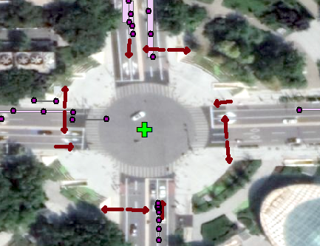

# 第三节 实验结果：

### 数据介绍

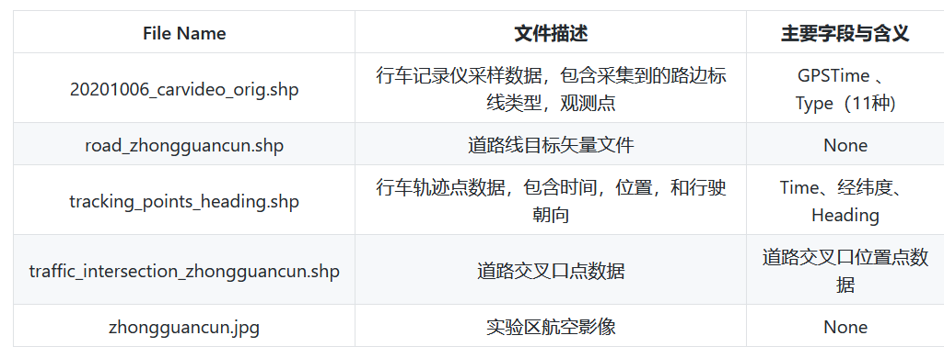

### 根据时间序列生成点簇

将所有的点按照时间顺序排列如下图，GPS Time持续时间一共5596s，(一维展开不便显示，将数据折叠成70x80)，可以看到其中的数据都呈现段状的不连续分布，根据这一点将 所有的点归类到点簇与孤立点两种。

其中跨度5596s的时间内共有28295个点，其中28039个点被归类到不同的点簇中，生成了308个点簇。另有256个时间上孤立的点.



**图2、时序图**

对每个点簇生成矩形对时间聚类的结果进行检验，经验证，归类结果没有跨越路口的情况发生，认定方案成立。

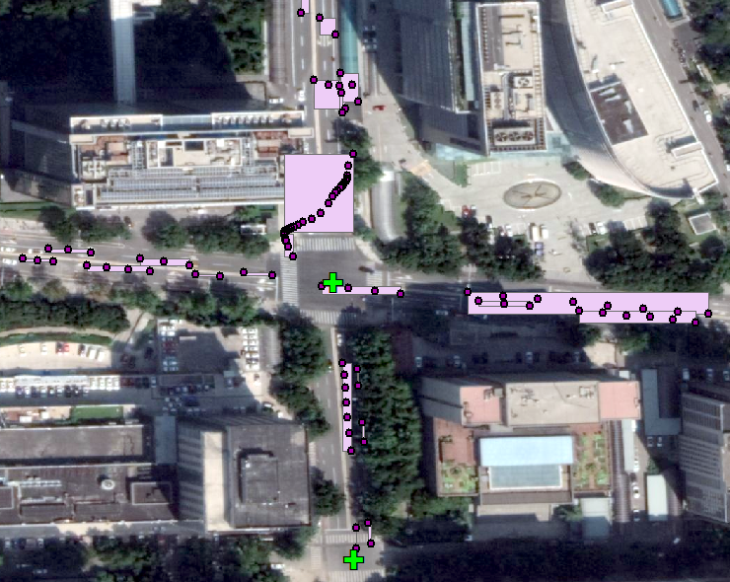

**图3、点簇示意图**

### 路口方向提取及规则提取

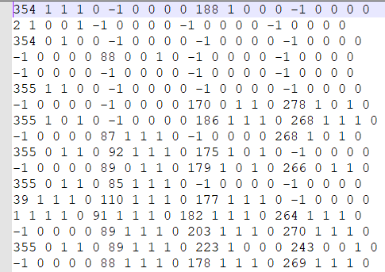

**图4、路口方向及规则**

### 网络地图可视

网络地图可视包括两个部分，分别为：

1. 在网络地图中添加坐标
2. 在对应每个坐标生成路口的规则图像，建立坐标与图片的联系，使得点击路标即可显示对应规则图片。

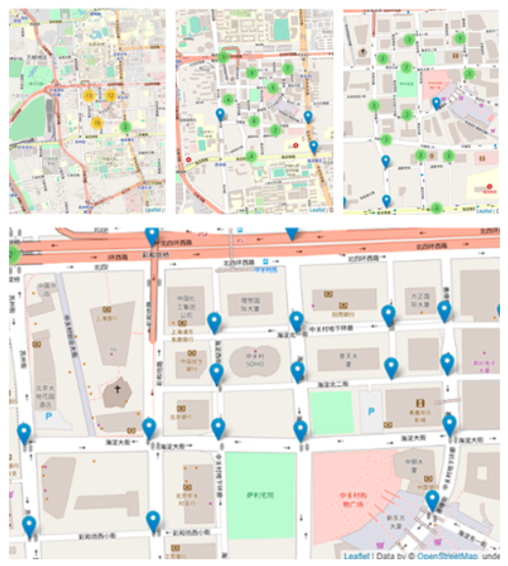

**图5、网络地图坐标示意图**

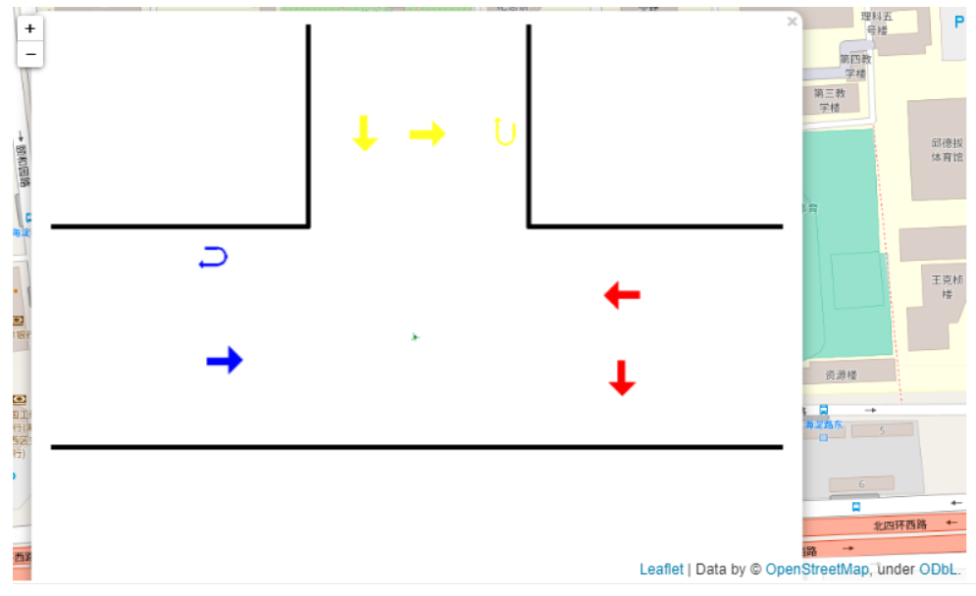

**图6、点击后路口规则图显示**



**图6、生成的不同方向的路口规则示意图**

### 矢量可视

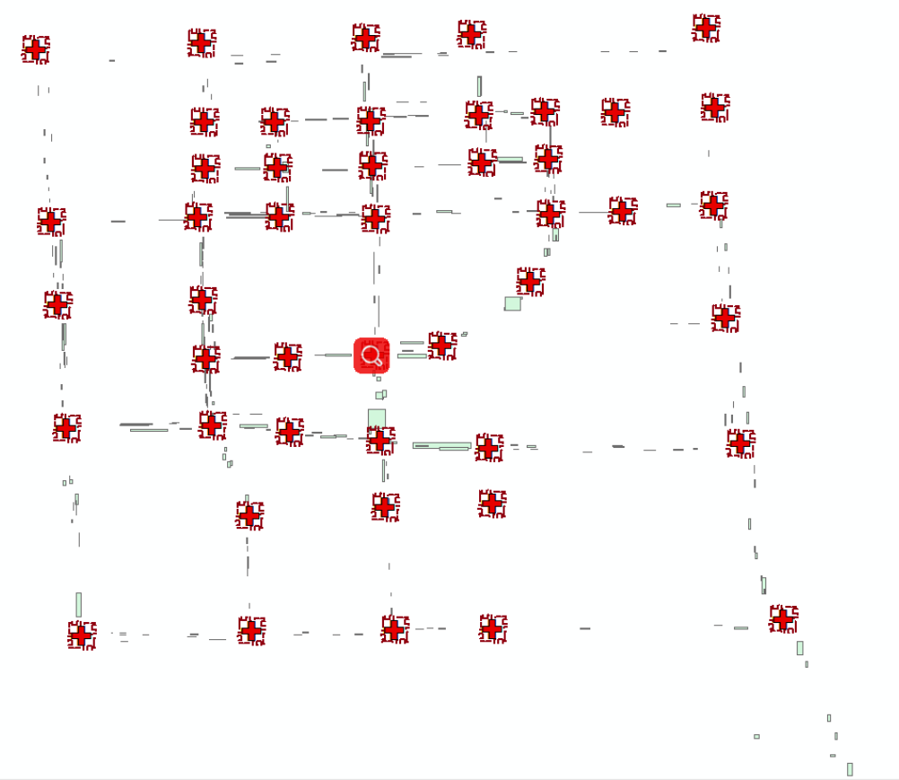

**图6、生成的不同方向的路口规则概念图**

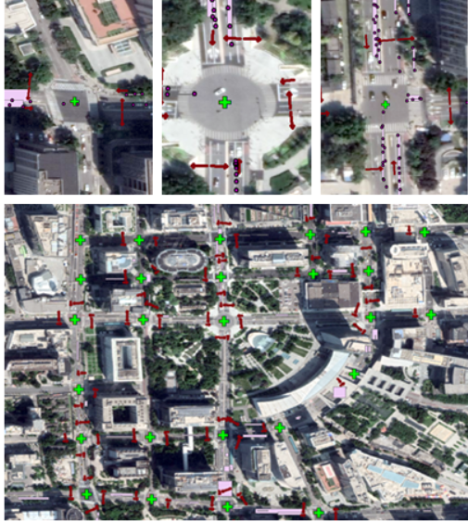

**图7、生成的真实路口规则示意图**



**图8、细节**

# 第四节 实验不足及可改进的措施：

受时间条件和能力的约束，实验过程中仍然有一些不足的地方，除此之外，就这个方案提供的路面信息点还是有很多不完善的，有些路口的规则没有捕捉到，下面就本方案下还存在的一些不足和解决方案做介绍。

### 来车方向提取错误

目前提取方向采用的是范围的判定：

* 当来车方向位于 0-45度，315-360度之间时将它归类到向北的来车。
* 当来车方向位于 45度-135度之间时将它归类到向东的来车。

但是这种情况当出现一些偏移较多的方向，如46度左右的来车，但它仍然是向北的来车，但这时该点簇会被归类到向东的来车。

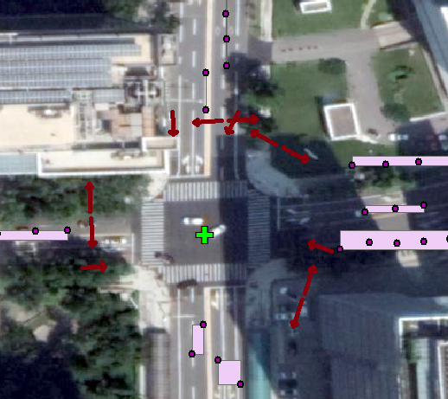

**图8、方向偏移示意图**

解决方案：

1. 根据路网为每个十字路口点确定来车方向。
2. 对点簇的heading方向进行聚类，得出相对聚集的几个方向

### 孤立点处理

目前孤立点数目较少，采取的是直接去除的办法，严谨的做法应该对孤立点来做一个对应或者进行验证排除。

# 第五节 分工：